**ИЗМЕНЕНИЯ В ДЕЯТЕЛЬНОСТИ РЕМЕСЛЕННИКОВ**

**С 1 ОКТЯБРЯ 2024 ГОДА**

с 1 октября 2024 года вступает в силу Указ Президент Беларуси Александр Лукашенко от 21 августа 2024 года № 328 «Об осуществлении физическими лицами ремесленной деятельности». Документом утверждено Положение об осуществлении физическими лицами ремесленной деятельности.

Постановлением Совета Министров Республики Беларусь от 30.08.2024 № 637 определен **перечень видов ремесленной деятельности**.

**С 1 октября 2024 г.** регистрация физических лиц в качестве ремесленников будет осуществляться в соответствии с данным перечнем. В него входят:

**1. Бондарство**

**2. Изготовление и ремонт:**

**глазурованных и неглазурованных печных изразцов, декоративных изразцов и панно-вставок, изразцовых карнизов из природной глины методами ручной набивки или заливки в гипсовые формы, прессования, ручной оправки, декорирования, глазуровки**

**гужевых повозок, саней и детских санок**

**изделий, выполненных в лоскутной технике**

**изделий ручного ткачества, вязания, вышивки, валяния, кружевоплетения, макраме, плетения бисером**

**изделий, выполненных путем художественной обработки и росписи дерева, камня, кожи, кости, рога, металла, жести, стекла, керамики, фанеры**

**кухонного инвентаря, игрушек, интерьерных кукол, декоративных панно, шкатулок, портсигаров, табакерок, пепельниц, копилок, подсвечников, деталей и предметов украшения мебели, брелоков, ключниц, бижутерии, браслетов, украшений для волос, гребней, расчесок, декоративных дополнений к одежде, статуэток, ваз, горшков и кашпо для цветов, токарных фигурных изделий, пасхальных яиц-писанок, сувениров (в том числе на магнитной основе), елочных украшений**

**национального белорусского костюма (его деталей) с сохранением традиционного кроя и вышивки**

**национальных музыкальных инструментов**

**предметов (их частей) из проволоки, шпагата, синтетической ленты, жести, глины, растительных материалов местного происхождения, в том числе из дерева**

**художественных изделий из бумаги и папье-маше**

**шорно-седельных изделий**

**традиционных национальных орудий лова рыбы**

**3. Изготовление пряжи**

**4. Кузнечное дело**

**5. Художественная обработка и роспись изделий из дерева, камня, кости, кожи, рога, металла, жести, стекла, керамики, фанеры, предоставленных потребителем**

С 01.10.2024 физлицо сможет стать ремесленником одним из способов, в зависимости от вида уплачиваемого налога/сбора:

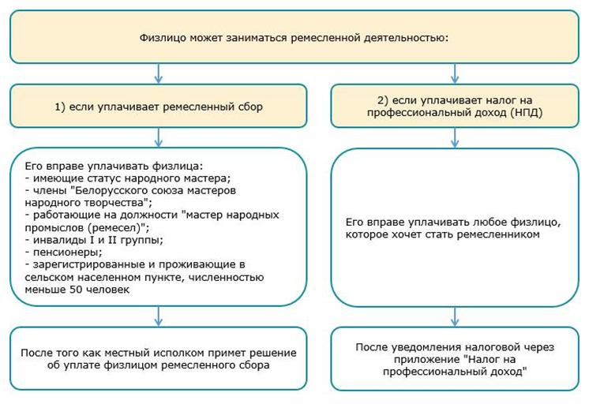

**1)** Физлицу, которое желает и вправе уплачивать **ремесленный сбор**, до начала ремесленной деятельности нужно будет обратиться в исполком по месту жительства и (или) месту пребывания. В **исполком** нужно **подать заявление** с просьбой разрешить уплату ремесленного сбора. Форма заявления установлена приложением 4 к постановлению Совета Министров Республики Беларусь от 28.06.2024 № 457.

К заявлению нужно **приложить документы**, которые подтверждают такое право физлица:

**копию пенсионного удостоверения** - для физических лиц, которым назначена трудовая пенсия по возрасту или за выслугу лет,

**копию удостоверения инвалида или заключения МРЭК** - для инвалидов I и II группы,

**копию трудового договора (контракта)** - для работающих по должности служащего "мастер народных промыслов (ремесел)" в бюджетной организации или иных организациях, получающих субсидии, работники которых приравнены по оплате труда к работникам бюджетных организаций, на основании заключенного трудового договора (контракта) с установлением продолжительности рабочего времени не менее половины нормальной продолжительности рабочего времени, установленной законодательством о труде.

Исполком рассмотрит заявление в течение 15 рабочих дней и примет решение о применении ремесленного сбора или в отказе от его применения. Исполком направит копию своего решения о применении сбора физлицу-заявителю и в налоговый орган по месту жительства физлица в течение 5 рабочих дней со дня его принятия.

После получения такого решения исполкома физлицо вправе заниматься ремесленной деятельностью с уплатой ремесленного сбора.

Исполком **откажет в разрешении на уплату сбора**, если физлицо:

- не имеет оснований, которые дают право на уплату ремесленного сбора;

 - предоставило документы, которые не соответствуют требованиям законодательства;

- включено в перечень лиц, имеющих отношение к террористической деятельности;

- признано недееспособным;

- ограничено в осуществлении ремесленной деятельности.

Если физлицо, которому разрешено уплачивать сбор, утратит основания для его уплаты, такое **физлицо обязано уведомить** **исполком**. Срок уведомления - 3 рабочих дня с момента, когда физлицу стало известно, что основание для уплаты сбора утрачено.

В случае прекращения применения сбора в добровольном порядке физическое лицо также направляет в исполком уведомление.

Форма уведомления установлена приложением 5 к постановлению Совета Министров Республики Беларусь от 28.06.2024 № 457.

Уведомления направляются физическим лицом в исполком через службу "одно окно" или посредством почтовой связи заказным письмом с заказным уведомлением о получении.

**2)** Физлицу, которое будет уплачивать **налог на профессиональный доход (НПД)**, нужно скачать на сайте МНС приложение «Налог на профессиональный доход» (далее - приложение). Приложение устанавливают на смартфон, ноутбук или компьютер, подключенный к сети Интернет.

 Скачать приложение и ознакомиться с инструкциями по его установке и использованию можно на сайте МНС.

 После установки приложения с его помощью физлицу нужно:

- стать на учет в налоговом органе. Если физлицо становилось на учет в налоговом органе раньше и ему присвоен УНП, этот этап будет пропущен при регистрации в приложении;

- проинформировать налоговый орган о том, что физлицо будет уплачивать НПД. Этот этап предусмотрен после создания учетной записи в приложении.

 После того как физлицо проинформирует налоговый орган о применении НПД, оно вправе заниматься ремесленной деятельностью. При этом в приложение нужно вносить информацию о доходах от ремесленной деятельности.

 

Для **прекращения ремесленной деятельности** нужно направить в исполком уведомление по форме, установленной приложением 5 к постановлению Совета Министров Республики Беларусь от 28.06.2024 № 457.

Уведомление можно направить в исполком по почте заказным письмом с уведомлением о вручении или через службу "Одно окно". Сообщать о прекращении ремесленной деятельности в налоговый орган не нужно, это сделает исполком.

**Решения исполкомов о применении сбора за осуществление ремесленной деятельности, принятые в отношении физического лица, осуществляющего ремесленную деятельность, до 1 октября 2024 года, действуют до истечения указанного в таких решениях срока, но не позднее 31 декабря 2024 г.**

**С 01.10.2024 САМОЗАНЯТЫЕ, РЕМЕСЛЕННИКИ И ВЛАДЕЛЬЦЫ АГРОУСАДЕБ ОБЯЗАНЫ УПЛАЧИВАТЬ ВЗНОСЫ В ФСЗН**

Законом Республики Беларусь от 22.04.2024 № 365-З «Об изменении законов по вопросам предпринимательской деятельности» расширен **перечень граждан, обязанных уплачивать обязательные страховые взносы на пенсионное страхование** в бюджет государственного внебюджетного фонда социальной защиты населения Республики Беларусь.

**С 1 октября 2024 года** в этот перечень будут входить физлица:

- осуществляющие самостоятельную профессиональную деятельность;

**- осуществляющие ремесленную деятельность, деятельность по оказанию услуг в сфере агроэкотуризма**.

При этом установлены случаи, когда указанные лица вправе уплачивать взносы на пенсионное страхование **по желанию**.

Таким правом могут воспользоваться:

- физлица, осуществляющие самостоятельную профессиональную деятельность, которые одновременно с осуществлением указанной деятельности являются получателями пенсий, а также в период применения ими налогового вычета по налогу на профессиональный доход (НПД);

- физлица, осуществляющие ремесленную деятельность, физлица, осуществляющие деятельность по оказанию услуг в сфере агроэкотуризма, которые одновременно с осуществлением указанной деятельности являются получателями пенсий.

Плательщики НПД уплачивают взносы на пенсионное страхование как часть НПД (60% от уплаченной суммы НПД). Закон № 365-З не меняет этот порядок.

Уплата взносов на пенсионное страхование дает возможность сформировать страховой стаж для назначения трудовой пенсии.

Физлица, осуществляющие самостоятельную профессиональную деятельность, ремесленную деятельность, деятельность по оказанию услуг в сфере агроэкотуризма (за исключением плательщиков НПД), обязаны уплачивать взносы в ФСЗН на пенсионное страхование в таком же порядке, как индивидуальные предприниматели:

**-срок уплаты взносов** за периоды осуществления в отчетном году деятельности – ежегодно, не позднее 1 марта года, следующего за отчетным (за 4 квартал 2024 г. – не позднее 1 марта 2025 г.).

**-размер взносов** - 29% от самостоятельно определяемого дохода, но не ниже, чем взносы, исчисленные от месячной минимальной заработной платы (МЗП) (с 01.01.2024 МЗП составляет 626 руб.).

Если размер МЗП будет проиндексирован, при исчислении взносов исходят из МЗП с учетом индексации.

В случае уплаты взносов из дохода ниже МЗП страховой стаж для назначения пенсии будет исчисляться с учетом поправочного коэффициента пропорционально уплаченным взносам (т.е. занижаться).

**Страховые взносы можно не уплачивать** за периоды неосуществления в отчетном периоде деятельности. Для этого необходимо предоставить в органы ФСЗН документы персонифицированного учета по форме ПУ-3.

**-представление отчетности** в органы ФСЗН – ежегодно, не позднее 31 марта года, следующего за отчетным годом.

Подробную информацию можно узнать на сайте ФСЗН или в органах ФСЗН по месту регистрации.